**РОССИЙСКИЙ УНИВЕРСИТЕТ ДРУЖБЫ НАРОДОВ**

**Факультет физико-математических и естественных наук**

**Кафедра прикладной информатики и теории вероятностей**

**ОТЧЕТ**

**по лабораторной работе № 3**

*дисциплина: Архитектура компьютера*

Студент: Панявкина Ирина

Группа: НКАбд-04-24

**МОСКВА**

2024 г.

**Содержание**

1. **Цель работы**
2. **Задание**
3. **Теоретическое введение**
4. **Выполнение лабораторной работы**
   1. Установление необходимого ПО
      1. Установка TexLive
      2. Установка pandoc и pandoc-crossref
   2. Заполнение отчета по выполнению лабораторной работы №3 с

помощью языка разметки Markdown

* 1. Задание для самостоятельной работы

1. **Выводы**
2. **Список литературы**

Список иллюстраций

4.1 Распаковка архива TexLive

4.2 Запуск скрипта

4.3 Добавление в Path

4.4 Скачивание pandoc6

4.5 Скачивание pandoc-crossref

4.6 Распаковка архивов

4.7 Копирование каталогов в другую директорию

4.8 Проверка правильности выполнения команды

4.9 Перемещение между директориями

4.10 Обновление локального репозитория

4.11 Перемещение между директориями

4.12 Компиляция шаблона

4.13 Открытие файла docx

4.14 Открытие файла pdf

4.15 Удаление файлов

4.16 Открытие файла rm

4.17 Копирование файла с новым именем

4.18 Заполнение отчета

4.19 Перемещение между директориями

4.20 Копирование файла

4.21 Работа над отчетом

4.22 Удаление предыдущих файлов

4.23 Компиляция файлов

4.24 Удаление лишних файлов

4.25 Добавление файлов на GitHub

4.26 Отправка файлов

1. **Цель работы**

Целью данной лабораторной работы является освоение процедуры оформления отчетов с помощью легковесного языка разметки Markdown.

1. **Задание**
   * 1. Установка необходимого ПО
     2. Заполнение отчета по выполнению лабораторной работы №3 с помощью языка разметки Markdown
     3. Задание для самостоятельной работы
2. **Теоретическое введение**

Markdown - легковесный язык разметки, созданный с целью обозначения форматирования в простом тексте, с максимальным сохранением его читаемости человеком, и пригодный для машинного преобразования в языки для продвинутых публикаций. Внутритекстовые формулы делаются аналогично формулам LaTeX. Вставить изображение в документ в Markdown можно с помощью непосредственного указания адреса изображения. Синтаксис Markdown для встроенной ссылки состоит из части [link text], представляющей текст гиперссылки, и части (file-name.md) – URL-адреса или имени файла, на который дается ссылка. Markdown поддерживает как встраивание фрагментов кода в предложение, так и их размещение между предложениями в виде отдельных огражденных блоков. Огражденные блоки кода — это простой способ выделить синтаксис для фрагментов кода.

1. **Выполнение лабораторной работы**

**Установление необходимого ПО**

**4.1.1. Установка TexLive**

Скачала TexLive с официального сайта. Распаковываю архив (рис. 4.1)

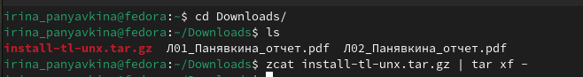

*Рис. 4.1: Распаковка архива TexLive*

Перехожу в распакованную папку с помощью cd. Запускаю скрипт install-tl-* с правами root, используя sudo в начале команды (рис. 4.2)

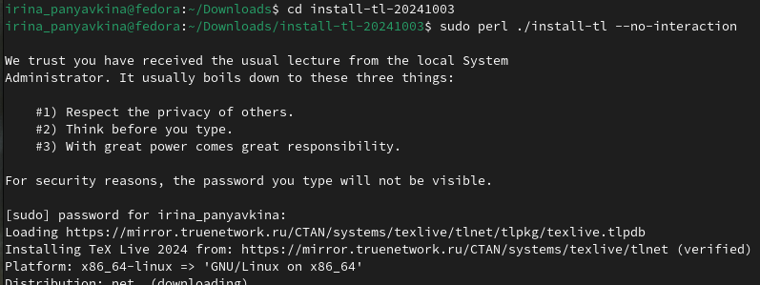

*Рис. 4.2: Запуск скрипта*

Добавляю /usr/local/texlive/2024/bin/x86_64-linux в свой PATH для текущей и будущих сессий (рис. 4.3).



*Рис. 4.3: Добавление в PATH*

**4.1.2. Установка pandoc и pandoc-crossref**

Скачиваю архив pandoc версии 3.4 (рис. 4.4).



*Рис. 4.4: Скачивание pandoc*

Скачиваю архив pandoc-crossref 0.3.18.0 (рис. 4.5).



*Рис. 4.5: Скачивание pandoc-crossref*

Распаковываю скачанные архивы (рис. 4.6).

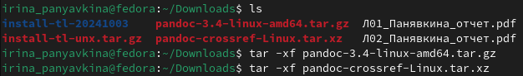

*Рис. 4.6: Распаковка архивов*

Копирую файлы pandoc и pandoc-crossref в каталог /usr/local/bin/ с правами пользователя root с помощью sudo (рис. 4.7).



*Рис. 4.7: Копирование каталогов в другую директорию*

Проверяю корректность выполненных действий (рис. 4.8).



*Рис. 4.8: Проверка правильности выполнения команды*

**4.2. Заполнение отчета по выполнению лабораторной работы №3 с помощью языка разметки Markdown**

Открываю терминал. Перехожу в каталог курса, сформированный при выполнении прошлой лабораторной работы (рис. 4.9).



*Рис. 4.9: Перемещение между директориями*

Обновляю локальный репозиторий, скачав изменения из удаленного репозитория с помощью команды git pull (рис. 4.10).

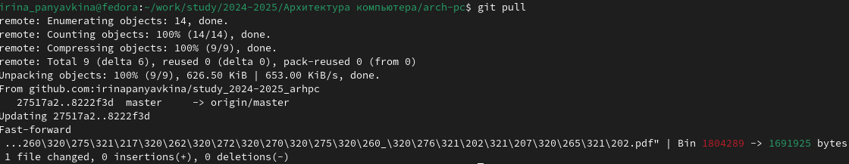

*Рис. 4.10: Обновление локального репозитория*

Перехожу в каталог с шаблоном отчета по лабораторной работе №3 с помощью cd (рис. 4.11).



*Рис. 4.11: Перемещение между директориями*

Компилирую шаблон с использованием Makefile, вводя команду make (рис.

4.12).



*Рис. 4.12: Компиляция шаблона*

Открываю сгенерированный файл report.docx LibreOffice (рис. 4.13).

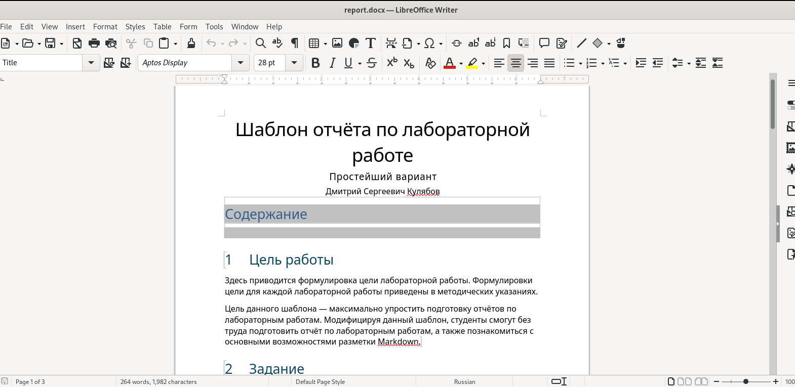

*Рис. 4.13: Открытие файла docx*

Открываю сгенерированный файл report.pdf (рис. 4.14). Убедилась, что все правильно сгенерировалось.

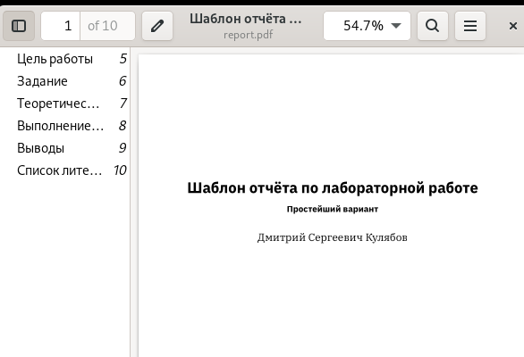

*Рис. 4.14: Открытие файла pdf*

Удаляю полученные файлы с использованием Makefile, вводя команду make clean (рис. 4.15). С помощью команды ls проверяю, удалились ли созданные файлы.

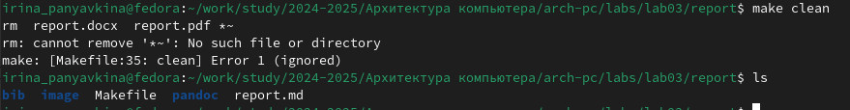

*Рис. 4.15: Удаление файлов*

Открываю файл report.md с помощью любого текстового редактора mousepad

(рис. 4.16).

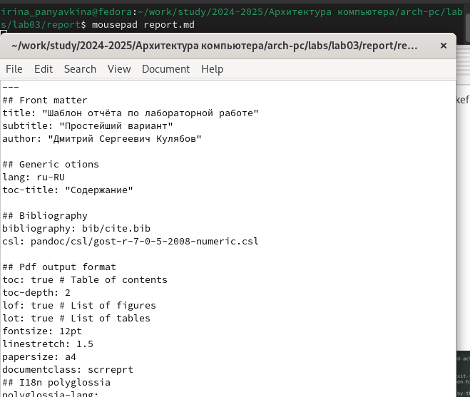

*Рис. 4.16: Открытие файла md*

Чтобы у меня на всякий случай сохранился шаблон отчета, копирую файл с новым названием с помощью утилиты cp (рис. 4.17).



Рис. 4.17: Копирование файла с новым именем

Начинаю заполнять отчет с помощью языка разметки Markdown в скопированном файле (рис. 4.18).

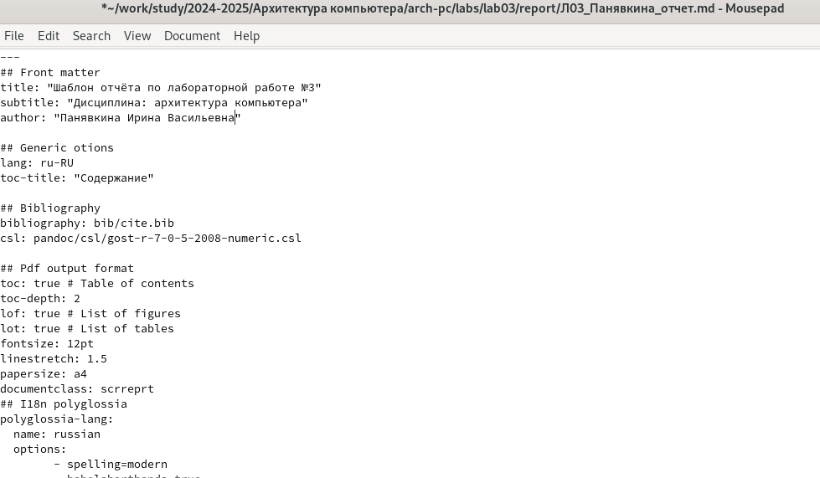

*Рис. 4.18: Заполнение отчета*

Компилирую файл с отчетом. Загружаю отчет на GitHub.

**4.3. Задание для самостоятельной работы**

1. Перехожу в директорию lab02/report с помощью cd, чтобы там заполнять отчет по третьей лабораторной работе (рис. 4.19).



*Рис. 4.19: Перемещение между директориями*

Копирую файл report.md с новым именем для заполнения отчета (рис. 4.20).



*Рис. 4.20: Копирование файла*

Открываю файл с помощью текстового редактора mousepad и начинаю заполнять отчет (рис. 4.21).

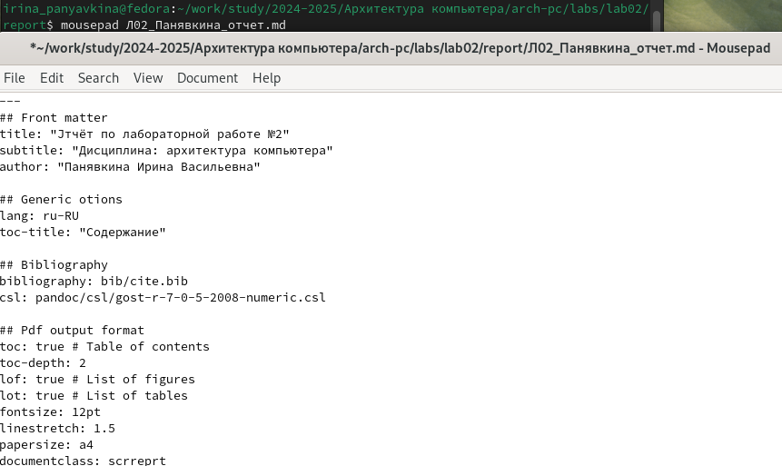

*Рис. 4.21: Работа над отчетом*

Удаляю предыдущий файл отчета, чтобы при компиляции он мне не мешал

(рис. 4.22).



*Рис. 4.22: Удаление предыдущих файлов*

Компилирую файл с отчетом по лабораторной работе (рис. 4.23).

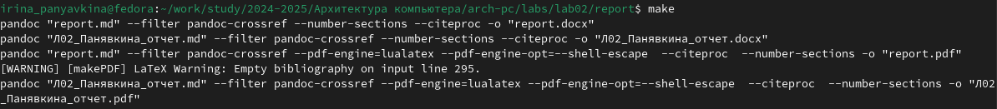

*Рис. 4.23: Компиляция файлов*

2. Удаляю лишние сгенерированные файлы report.docx и report.pdf (4.24).



*Рис. 4.24: Удаление лишних файлов*

Добавляю изменения на GitHub с помощью командой git add и сохраняю изменения с помощью commit (4.25).

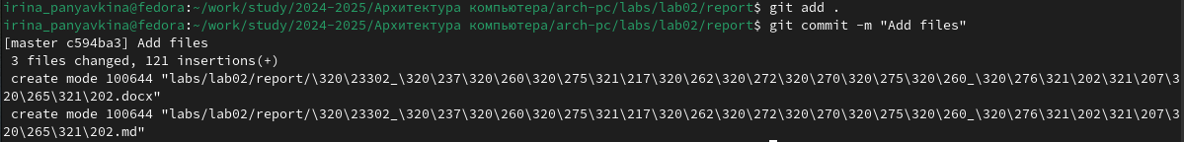

*Рис. 4.25: Добавление файлов на GitHub*

Отправляю файлы на сервер с помощью команды git push (4.26).

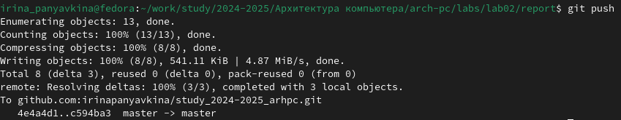

*Рис. 4.26: Отправка файлов*

1. **Выводы**

В результате выполнения данной лабораторной работы я освоила процедуры оформления отчетов с помощью легковесного языка разметки Markdown.

1. **Список литературы**

1. GDB: The GNU Project Debugger. — URL: https://www.gnu.org/software/gdb/.

2. GNU Bash Manual. — 2016. — URL: <https://www.gnu.org/software/bash/manual/>.

3. Midnight Commander Development Center. — 2021. — URL: https://midnight-commander. org/.

4. NASM Assembly Language Tutorials. — 2021. — URL: <https://asmtutor.com/>.

5. Newham C. Learning the bash Shell: Unix Shell Programming. — O’Reilly Media, 2005. — 354 с. — (In a Nutshell). — ISBN 0596009658. — URL: <http://www.amazon.com/Learningbash-Shell-Programming-Nutshell/dp/0596009658>.

6. Robbins A. Bash Pocket Reference. — O’Reilly Media, 2016. — 156 с. — ISBN 978-1491941591.

7. The NASM documentation. — 2021. — URL: <https://www.nasm.us/docs.php>.

8. Zarrelli G. Mastering Bash. — Packt Publishing, 2017. — 502 с. — ISBN 9781784396879.

9. Колдаев В. Д., Лупин С. А. Архитектура ЭВМ. — М. : Форум, 2018.

10. Куляс О. Л., Никитин К. А. Курс программирования на ASSEMBLER. — М. : Солон-Пресс, 2017.

11. Новожилов О. П. Архитектура ЭВМ и систем. — М. : Юрайт, 2016.

12. Расширенный ассемблер: NASM. — 2021. — URL: <https://www.opennet.ru/docs/RUS/nasm/>.

13. Робачевский А., Немнюгин С., Стесик О. Операционная система UNIX. — 2-е изд. — БХВПетербург, 2010. — 656 с. — ISBN 978-5-94157-538-1.

14. Столяров А. Программирование на языке ассемблера NASM для ОС Unix. — 2-е изд. — М. : МАКС Пресс, 2011. — URL: <http://www.stolyarov.info/books/asm_unix>.

15. Таненбаум Э. Архитектура компьютера. — 6-е изд. — СПб. : Питер, 2013. — 874 с. — (Классика Computer Science).

16. Таненбаум Э., Бос Х. Современные операционные системы. — 4-е изд. — СПб. : Питер, 2015. — 1120 с. — (Классика Computer Science).

17. [Архитектура ЭВМ](https://esystem.rudn.ru/pluginfile.php/1584625/mod_resource/content/1/%D0%9B%D0%B0%D0%B1%D0%BE%D1%80%D0%B0%D1%82%D0%BE%D1%80%D0%BD%D0%B0%D1%8F%20%D1%80%D0%B0%D0%B1%D0%BE%D1%82%D0%B0%20%E2%84%964.pdf)